Estimados compañeros

Queremos informaros de que tras la denuncia presentada por el comité de Empresa, la Inspección de trabajo ha emitido una resolución en la que confirma que las dietas que IBM ha estado abonando son INFERIORES a las establecidas en el convenio colectivo TIC

El Comité de Empresa en abril de 2024 solicito a la empresa que actualizara las dietas: “Respecto a las dietas, tanto nacionales como internacionales, consideramos que desde que se aprobó el convenio en fecha 26/7/2023, la dieta de comida + cena debería ser de al menos 55€ (Artículo 30). En el caso de dietas internacionales, tampoco debería ser nunca inferior a esa cantidad. “

Tras recibir la respuesta por parte de la empresa “la dieta completa en IBM son 90€, por encima por lo tanto de lo que marca el convenio (55€)” decidimos denunciarlo ante la inspección de trabajo.

La inspección en su resolución deja claro: que “es a todas luces evidente que 55 Euros no cubre el coste de alojamiento, comida y cena en cualquier lugar de España”. Por lo que la interpretación realizada por la empresa no es compartida por la inspección de trabajo, el convenio no incluye alojamiento.

Desde el comité de empresa consideramos esta resolución un paso importante en la defensa de nuestros derechos y exigimos a la empresa que REGULARICE la situación cuanto antes , abonando las cantidades pendientes y aplicando las dietas correctas según Convenio colectivo

Os mantendremos informados sobre los próximos pasos y posibles medidas a tomar .Para cualquier duda podéis contar con nosotros
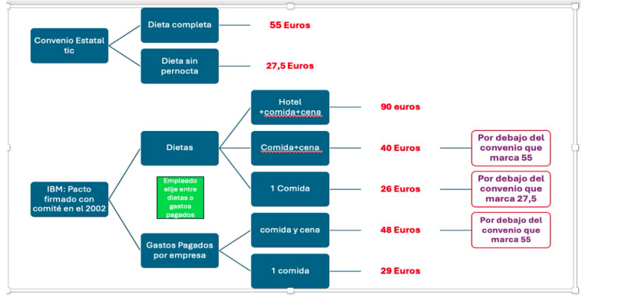
Tener presente que el convenio se va actualizar próximamente por lo que las cuantías se incrementaran. Os informaremos cuando entre en vigor.

Un saludo.
Comité de IBM Global Services de Barcelona.

